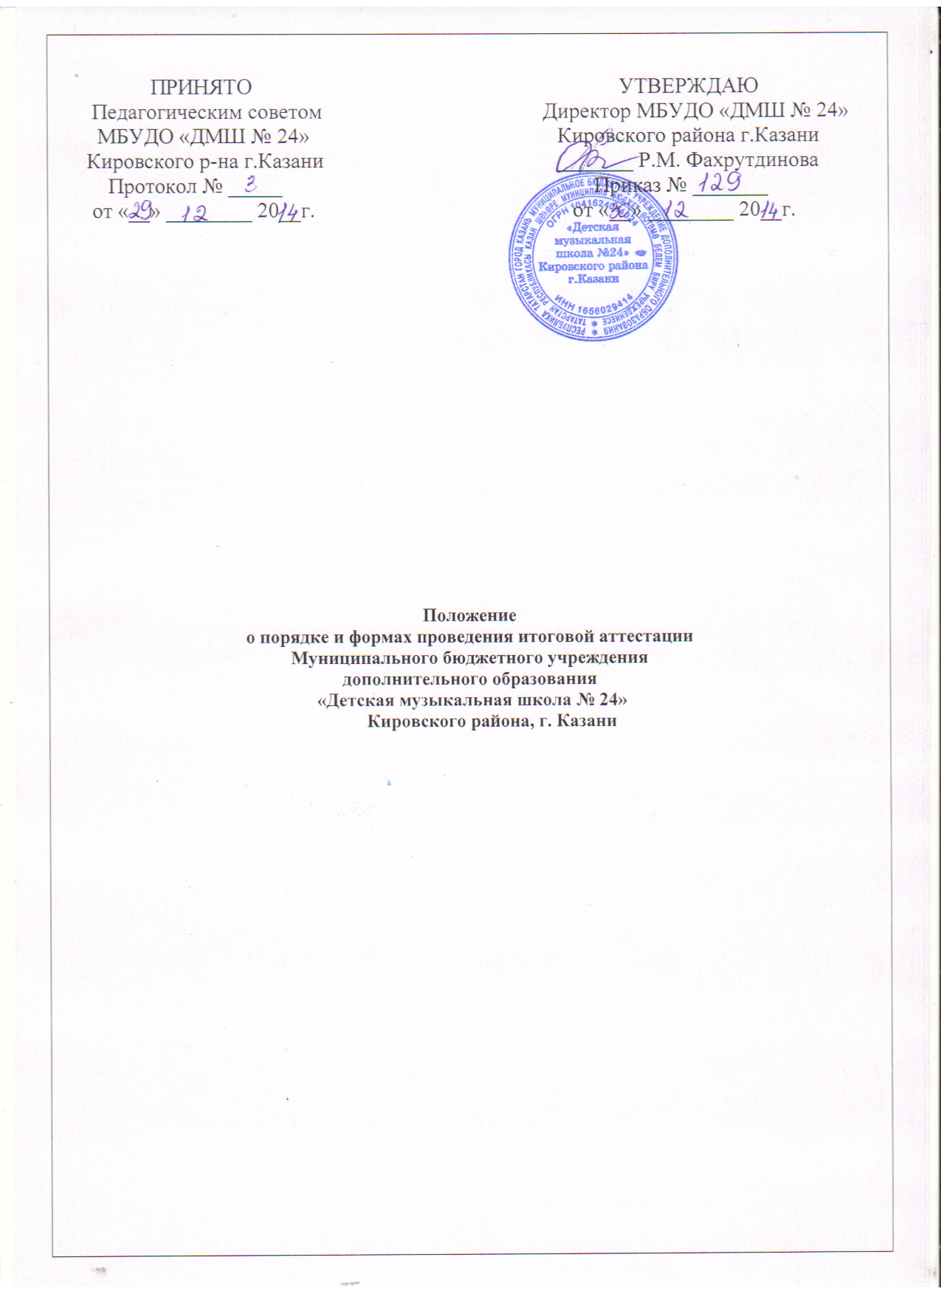

I. Общие положения
1.1. Итоговая аттестация, завершающая освоение основных образовательных программ является обязательной и проводится в порядке и в форме, которые установлены образовательной организацией МБУДО «Детская музыкальная школа № 24» (далее Школа) (ст.59 Федерального закона ФЗ-273 «Об образовании в РФ») в соответствии с настоящим Положением.
1.2. Итоговая аттестация представляет собой форму оценки степени и уровня освоения обучающимися образовательной программы и проводится в классах, завершающих курс обучения в Школе:
- в 7 классе по семилетнему курсу обучения;
- в 5 классе по пятилетнему курсу обучения.
1.3. Настоящее положение принимается педагогическим советом школы, а утверждается директором Школы.

II. Организация итоговой аттестации
2.1. К итоговой аттестации допускаются учащиеся выпускных (5,7) классов, освоившие в полном объеме образовательные программы.
2.2 Допуск к итоговой аттестации учащихся оформляется протоколом педагогического совета, на основании которого издается приказ. Приказ доводится до сведения родителей (законных представителей).
2.3 Экзамены проводятся по группе дисциплин, определенных профилем обучения выпускника.
2.4 Количество и наименование дисциплин для выпускного экзамена определены в учебных программах.
2.5 Форма проведения экзамена:
- смешанная (устная и письменная);
- сольное выступление (публичное исполнение академической программы в присутствии комиссии);
- коллективное выступление;
2.6. Экзаменационный материал составляется и разрабатывается преподавателем учебной дисциплины на основе действующих образовательных программ и охватывает отдельные разделы и темы.
2.7. Экзаменационный материал утверждается на заседании методической комиссии. К началу экзамена представляются следующие документы:
- экзаменационные билеты или требования;
- программы сольных выступлений;
- наглядные пособия, материалы справочного характера, образцы техники.
2.8. В период подготовки к экзамену проводятся консультации, дополнительные прослушивания сольных программ.
2.9. Сроки проведения итоговой аттестации определяются в плане работы школы. Расписание экзаменов утверждается директором школы и доводится до сведения всех преподавателей, учащихся и их родителей не позднее, чем за 3 недели до начала экзаменов.

III. Организация работы и функции экзаменационной комиссии
3.1. Для проведения итоговой аттестации учащихся приказом директора школы ежегодно создается экзаменационная (аттестационная) комиссия. Председатель аттестационной комиссии назначается из числа педагогических работников подведомственного учреждения профессионального образования, не состоящего в штате школы искусств, где проходит аттестация выпускников. В случае, когда отсутствует возможность приглашения педагогического работника подведомственного учреждения профессионального образования, функции председателя выполняет директор школы или его заместитель по учебной части. Состав аттестационной комиссии утверждается приказом директора.
3.2. Экзаменационная комиссия создает оптимальные условия для выпускников при проведении экзамена, исключает случаи неэтичного поведения. Информирует выпускников и их родителей (законных представителей) об экзаменационных и итоговых отметках. Обеспечивает соблюдение установленной процедуры проведения итоговой аттестации выпускников.
3.3. В состав экзаменационной комиссии входят:
- директор школы (председатель комиссии);
- заместитель директора по УВР;
- руководители отделений, преподаватели.
3.4. На заседание экзаменационной комиссии представляются следующие документы:
- требования к минимуму содержания и уровня подготовки выпускников;
- приказ директора школы о допуске учащихся к итоговой аттестации;
- сведения годовой успеваемости;
- индивидуальные учебные планы с характеристиками учащихся;
- протоколы выпускных экзаменов.
3.5. Экзаменационная комиссия оценивает теоретические и практические знания и умения выпускников, проверяет письменные экзаменационные работы, выставляет экзаменационные отметки и заносит их в протокол экзамена.
3.6. При неудовлетворительной отметке, полученной на итоговой аттестации, не может быть выставлена итоговая положительная отметка по соответствующему предмету.
3.7. Итоговая отметка по предмету выводится на основании годовой и экзаменационной отметок, полученных учащимися в выпускном учебном году.
3.8. Если экзаменационная отметка ниже годовой, вопрос об итоговой отметке данного учащегося выносится на рассмотрение экзаменационной комиссии.
3.9. Учащемуся, заболевшему в период итоговой аттестации, предоставляется право завершить аттестацию в дополнительные сроки, установленные Школой.
3.10. Учащиеся по состоянию здоровья могут быть освобождены от итоговой аттестации при предъявлении медицинской справки и на основании решения экзаменационной комиссии.
3.11. От итоговой аттестации по решению Педагогического Совета могут быть освобождены учащиеся, которые в текущем году становились лауреатами региональных, республиканских и международных конкурсов (по соответствующему предмету).
3.12. В отдельных случаях с разрешения директора школы искусств выпускнику может быть предоставлено право досрочной сдачи выпускных экзаменов по согласованию с Педагогическим Советом.
3.13. Решения экзаменационной комиссии принимаются простым большинством голосов членов комиссии (при равном числе голосов членов комиссии голос председателя является решающим).
3.14. При возникновении конфликтной ситуации во время итоговой аттестации по письменному заявлению родителей (законных представителей) учащегося директор школы издает приказ об организации работы апелляционной комиссии.
3.15. Протоколы экзаменов подписываются председателем и всеми членами комиссии. Протоколы хранятся в архиве школы в течение установленного срока.
3.16. Решение экзаменационной комиссии о выдаче свидетельств об окончании школы объявляется приказом директора школы.
3.17. Выпускники, не прошедшие итоговые аттестационные испытания по одному предмету, допускаются к повторной аттестации по этому предмету. Повторная аттестация проводится до начала учебного года в сроки, установленные администрацией школы.
3.18. Права экзаменационной комиссии
Экзаменационная комиссия имеет право:
- не заслушивать полностью экзаменующегося, если в процессе экзамена выпускник показывает глубокие знания и навыки.
- на запись особого мнения по поводу ответа экзаменующегося в протокол аттестационной комиссии.
- вносить предложения в аналитический материал по итогам аттестации о качестве работы преподавателя при подготовке учащегося.
- разрабатывать рекомендации, направленные на совершенствование образовательного процесса в образовательном учреждении.
3.19. Ответственность экзаменационной комиссии
Экзаменационная комиссия несет ответственность:
- за объективность и качество оценивания экзаменующихся в соответствии с разработанными требованиями по каждому предмету.
- за создание делового и доброжелательного микроклимата для выпускников во время проведения экзаменов.
- за своевременность предоставления выпускникам информации об экзаменационных и итоговых отметках.
3.20. Отчетность экзаменационной комиссии
- все бланки устных и письменных ответов вместе с протоколами аттестации сдаются руководителю учреждения, обеспечивающему их сохранность в соответствии с установленным порядком хранения.

IV. Порядок подачи и рассмотрения апелляций
4.1. Выпускники и (или) их родители (законные представители) вправе подать письменное заявление об апелляции по процедурным вопросам (далее – апелляция) в апелляционную комиссию не позднее следующего рабочего дня после проведения выпускного экзамена.
4.2. Состав апелляционной комиссии утверждается приказом директора одновременно с утверждением состава экзаменационной комиссии. Апелляционная комиссия формируется в количестве не менее трех человек, из числа работников образовательного учреждения, не входящих в состав экзаменационных комиссий.
4.3. Решения апелляционной комиссии принимаются большинством голосов от общего числа членов комиссии. При равенстве голосов, решающим голосом является голос председателя апелляционной комиссии.
4.4. Апелляция может быть подана только по процедуре проведения выпускного экзамена. Апелляция рассматривается не позднее одного рабочего дня со дня ее подачи. На заседание апелляционной комиссии приглашается председатель соответствующей экзаменационной комиссии (или его заместитель), а также выпускник и (или) его родители (законные представители), не согласные с решением экзаменационной комиссии.
4.5. Секретарь экзаменационной комиссии направляет в апелляционную комиссию протоколы заседаний экзаменационной комиссии и заключение председателя экзаменационной комиссии о соблюдении процедуры проведения выпускного экзамена.
4.6. По итогам рассмотрения апелляции, апелляционной комиссией принимается решение по вопросу о целесообразности или нецелесообразности повторного проведения выпускного экзамена, которое подписывается председателем данной комиссии и оформляется протоколом. Данное решение доводится до сведения подавшего апелляционное заявление выпускника и (или) его родителей (законных представителей), под роспись в течение одного рабочего дня со дня принятия решения.
4.7. Выпускной экзамен проводится повторно в присутствии одного из членов апелляционной комиссии, в течение семи рабочих дней с момента принятия апелляционной комиссией решения о целесообразности его проведения.
4.8. Подача апелляции по процедуре проведения повторного выпускного экзамена не допускается.

V. Порядок выпуска обучающихся и выдачи документов об образовании
5.1. Выпускнику, прошедшему итоговую аттестацию, выдается свидетельство об окончании школы с итоговыми отметками по всем предметам.
5.2. Выпуск учащихся оформляется протоколом экзаменационной комиссии, на основании которого издается приказ о выдаче свидетельств.
5.3. Выпускникам, изучавшим факультативные предметы, указанные в учебном плане как «предмет по выбору», в свидетельство выставляется отметка по этому предмету.
5.4. Отметки по каждому предмету вносятся цифрами и словами: 5 (отлично), 4 (хорошо), 3 (удовлетворительно).
5.5. Свидетельства об окончании заполняются черными чернилами или пастой, а также с помощью печатных устройств и подписываются директором школы, его заместителем по учебной работе, преподавателем (музыкального инструмента, хореографии, театра, хора, сольфеджио). В свидетельстве указывается наименование образовательного учреждения в точном соответствии с Уставом и местонахождением. Документ заверяется печатью школы. Оттиск печати должен быть ясным, четким, легко читаемым. Исправления и зачёркивания не допускаются.
5.6. Учащимся, не допущенным к итоговой аттестации, а также не прошедшим повторную аттестацию, выдаются справки. В справке указываются годовые отметки (в том числе и неудовлетворительные) по всем предметам изучавшимся в Школе.
5.7. Лицам, указанным в п.4.6. настоящего Положения, предоставляется право через год пройти итоговую аттестацию в форме экстерната, при этом ранее проходившие итоговую аттестацию сдают экзамены по тем предметам, по которым в справке выставлены неудовлетворительные отметки.
5.8. Документ об образовании выпускники получают в школе на торжественном мероприятии, посвященном выпуску учащихся из школы.

VI. Награждение выпускников
6.1. За особые успехи выпускники награждаются похвальной грамотой.
6.2. Выпускнику, имеющему итоговые отметки «5» по всем предметам, выдается свидетельство особого образца.
6.3. Решение о награждении принимается экзаменационной комиссией школы.

VII. Заключительные положения
7.1. Срок действия данного Положения не ограничен.
7.2. Настоящее положение может быть изменено и дополнено
7.3. При изменении нормативно-правовых документов, регламентирующих деятельность общеобразовательного учреждения, поправки в Положение вносятся в соответствии с установленным порядком.
7.4. Все изменения и дополнения к настоящему Положению подлежат согласованию на Совете школы, утверждению директора школы.

